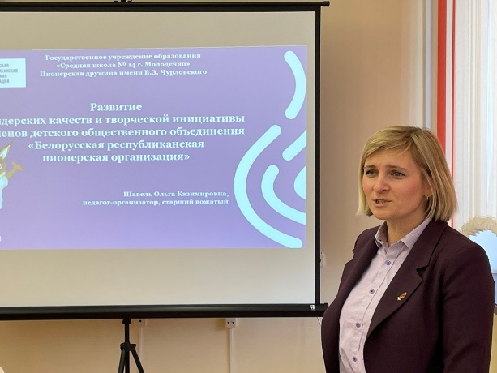
Участие в областном семинаре-практикуме
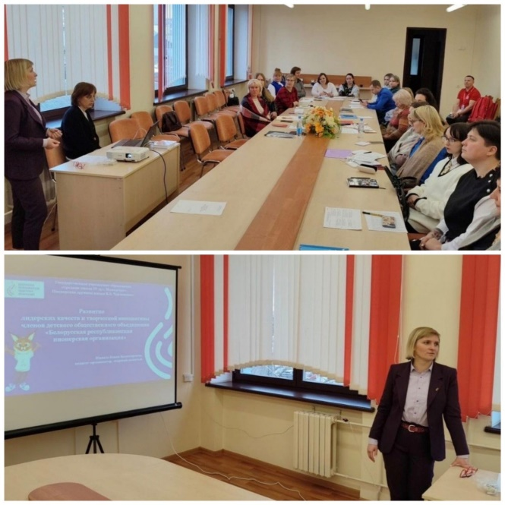
8 февраля 2024 года председатель Молодечненского районного Совета ОО «БРПО» Козулько Наталья Александровна и старшая вожатая пионерской дружины имени В.З.Чурловского Шавель Ольга Казимировна приняли участие в областном семинаре-практикуме «Современные формы и методы вовлечения учащихся в активную общественную деятельность». Мероприятие было организовано для председателей районных Советов общественного объединения «Белорусская республиканская пионерская организация». Прошло оно в государственном учреждении образования «Минский областной институт развития образования».
В рамках семинара-практикума были рассмотрены различные аспекты вовлечения молодежи в общественную жизнь, включая использование современных медиа-инструментов, создание привлекательных мероприятий и развитие лидерских качеств участников организаций.
Представитель Молодечненской пионерской организации, Шавель Ольга Казимировна, педагог-организатор из ГУО «Средняя школа № 14 г. Молодечно», поделилась методами развития лидерских качеств и творческой инициативы членов ОО «БРПО», что является важным фактором для формирования будущих лидеров общества.
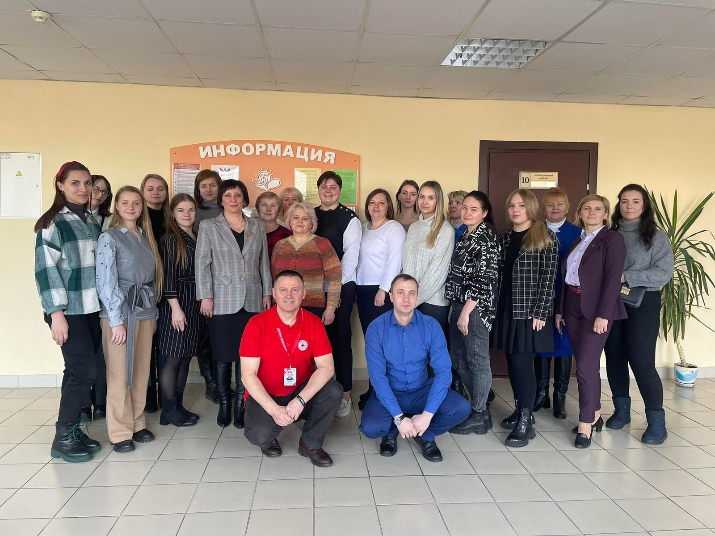
Участники семинара обменялись опытом и получили практические рекомендации для дальнейшей работы в этом направлении. Мероприятие подчеркнуло важность активного участия молодежи в формировании будущего общества и поддержку молодежных инициатив для создания благоприятного общественного окружениия.

